##### Université Djilali Bounaama, Khemis Miliana

**Faculté des Sciences de la Nature et de la Vie et des Sciences de la Terre**

**Département de Biologie**

**Module:** SIG ET CARTOGRAPHIE

**Niveau :** M1 hydrobiologie appliquée

**Chargé du TP :** Mr. Lakhdar Ezzine R.

**TP: 01**

Nous avons fait le choix de réaliser l'initiation au SIG via le logiciel mapinfo, nous allons suivre les étapes suivantes pour digitaliser notre carte et transformer du mode **RESTER** vers le mode **VECTEUR**.

1**- Créer un dossier:**

Nous allons créer un dossier dans le bureau pour archiver notre travail et nommer Table mapinfo, puis nous mettons notre carte (image84) dedans.

**2- Ouverture du logiciel:**

Le logiciel se lance en cliquant sur l'icône mapinfo situé sur le bureau

**3- Importer le document:**

Quand le logiciel est ouvert, nous allons importer notre carte par le clique sur fichier

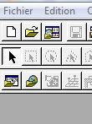

Après sur ouvrir et choisir le dossier là où nous avons mis notre carte (Table map info) →nous allons modifier le type de fichier→choisir image rester → cliquez sur image 84 → ouvrir → enregistrer pour afficher la carte

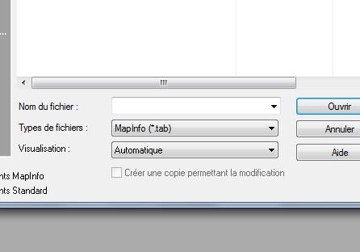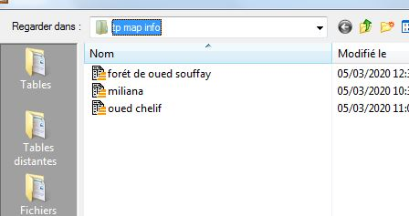

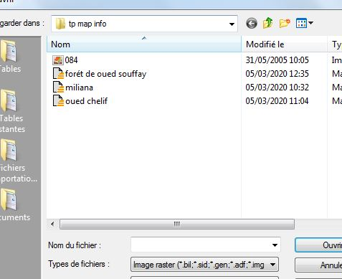

**4-Le calage:**

Nous allons zoom arrière la carte par la fonction( –) pour regarder toute la carte et il ya aussi des flèches de la droite vers la gauche et du bas vers le haut pour facilite la lecture et la manipulation de la carte.

Les coordonnées de la carte X et Y du haut et de droite de la carte par exemple dans les coordonnées X il y a deux unités en bas le grade et en haut le degrée en travaillons toujours par le degree.

Pour caler une image il faut au minimum 4 points de calage, Pour chaque point nous indiquons ses coordonnées dans le système de projection voulu. Pour plus de précision, les points doivent être localisés de préférence à des endroits éloignés dans l’image par exemple les extrémités. Les 4 points choisis ne doivent pas être alignés. 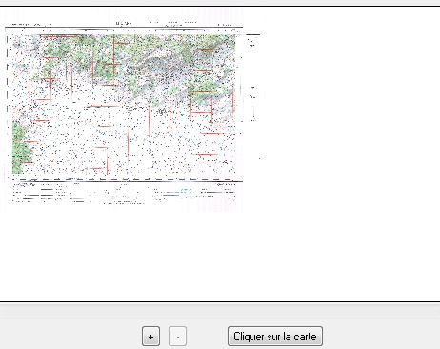

|  |  |  |
| --- | --- | --- |
| Y | X |  |
| 36.20 | 2.20 | P1 |
| 36.20 | 2 | P2 |
| 36.15 | 2.15 | P3 |
| 36.15 | 2.5 | P4 |

cliquez sur nouveau → basculez par les flèches du haut en bas et du gauche vers la droite pour trouver les coordonnées de notre point et nous faisons la projection  →cliquez dans ce point et remplissez le tableau par les coordonnées (X,Y)   → cliquez sur ok, et terminez les autres points de la même manière.

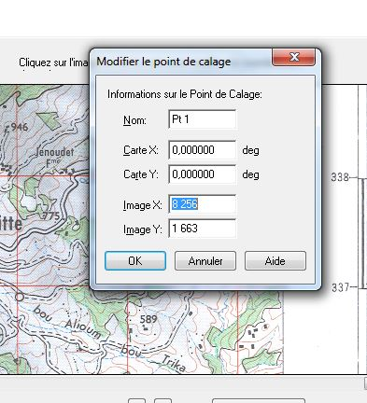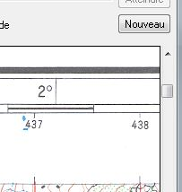

**5- la projection:**

Quand on termine les quatre points, on clique sur projection   → puis choisir la catégorie longitude/laltitude WGS84  → ok

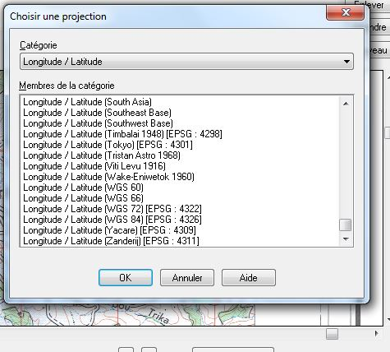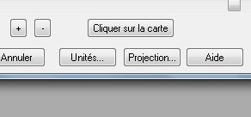

Après on va contrôler l’unité   →choisir le dégrée toujours  →cliquez ok  →ok

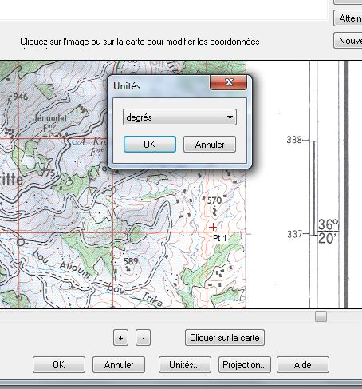

Finalement on obtient une carte calée digitalisée, on voit que notre table est blanche, on va cliquer sur le bouton droit   → contrôle des couches →affichage   →décocher le zoom  →cliquer ok   →ok

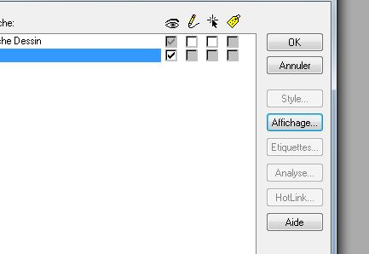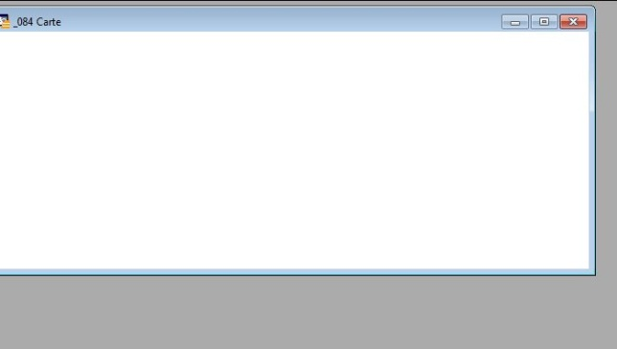

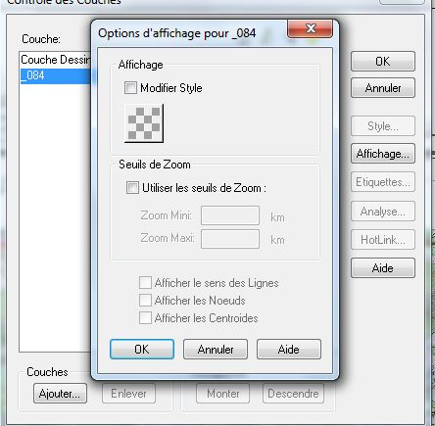

**6- Sauvegarde du travail:** sauvegarder le projet de travail afin d'enregistrer l'état dans lequel se trouve notre  projet.

  → Fichier/enregistrer le projet sous  → table mapinfo

**Travail à faire :**

* Nous vous demandons de faire ce travail en exécutons les mêmes étapes citées ci-dessus et d’envoyer le travail fait via mon Email : [**riadhlakhdarezzine@gmail.com**](mailto:riadhlakhdarezzine@gmail.com).